Technická specifikace akce

Název akce : Propustek na silnici č.III/10169 Hradešín - Masojedy
Místo realizace akce : Silnice č. III/10169 v km 3,540, okres Kolín, cestmistrovství Říčany
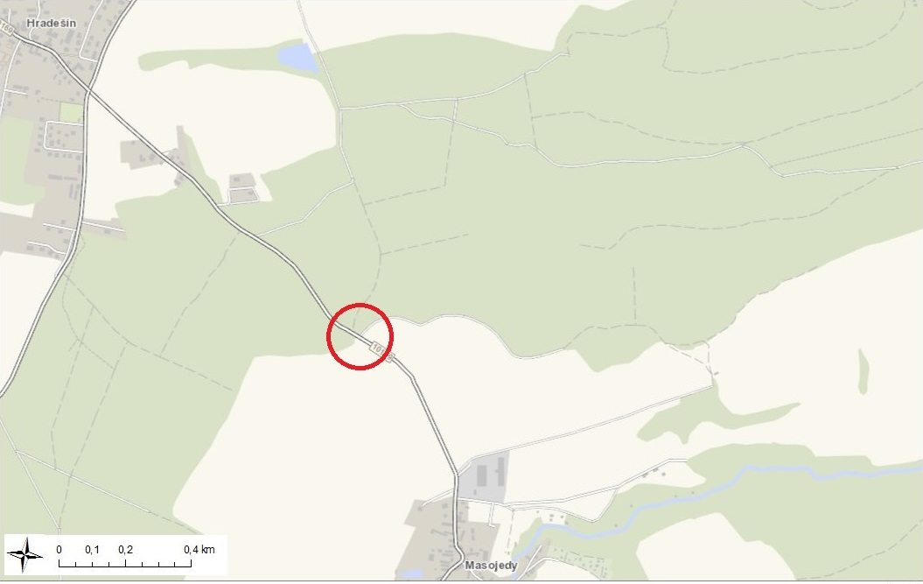
- Současný stavební stav propustku:
Propustek převádí vodoteč Mrzeckého potoka přes silnici III/10169 mezi obcemi Hradešín – Masojedy. Stavební stav propustku je velmi špatný VI. Propustek je tvořen přesypanou konstrukcí. Nosnou konstrukci propustku tvoří kamenné desky tl. 200 až 250 mm o světlosti 500 až 600 mm prostě uložené na kamenné opěry. Na mostě je v současné době omezena zatížitelnost na 12 t. Pro zvýšení zatížitelnosti propustku je nutné stávající propustek zcela vybourat a nahradit propustkem novým

- Výčet požadovaných oprav
Demolice stávajícího propustku a nahrazení novým propustkem tvořeným z prefabrikovaných hrdlových ŽB rour DN 1000 mm v délce 6,46 m s ŽB lapačem splavenin a s mříží na vtoku. Součástí stavby je i výměna vozovkového krytu v navazujícím úseku v délce 50 m a osazení svodidel.

2. Předpokládaná výše nákladů dle PDPS
2.343 tis Kč s DPH
3. Specifikace stavebních objektů:
- Propustek na silnici č. III/10169
- POV
- DIO
4. Předpokládaná doba stavby
9 týdnů během 04-06/2021
5. Údaje o PDPS
Projektant: IM-PROJEKT, s.r.o., Vodní 1, 602 00 Brno, Ing. Tomáš Páteček

Kontakt :
Miroslav Dostál, hlavní mostní technik KSÚS SK, mobil 778 532 514, email: miroslav.dostal@ksus.cz
Ing. Jiří Čapek, mostní technik - oblast Kutná Hora, mobil 728 290 934, email: jiri.capek@ksus.cz

Krajská správa a údržba silnic Středočeského kraje, Zborovská 11, 150 21 Praha 5

Vypracoval: Ing. Jiří Čapek

FOTODOKUMENTACE

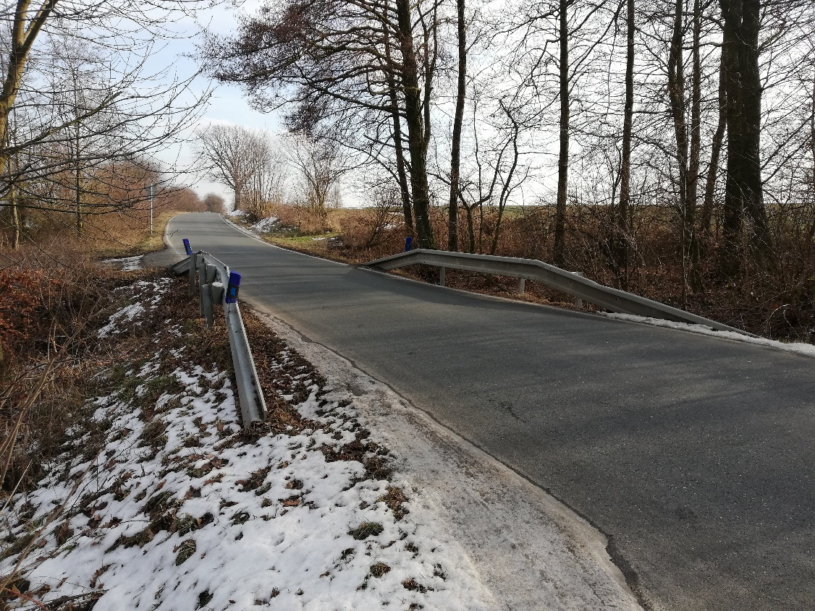

Pohled ve směru staničení.

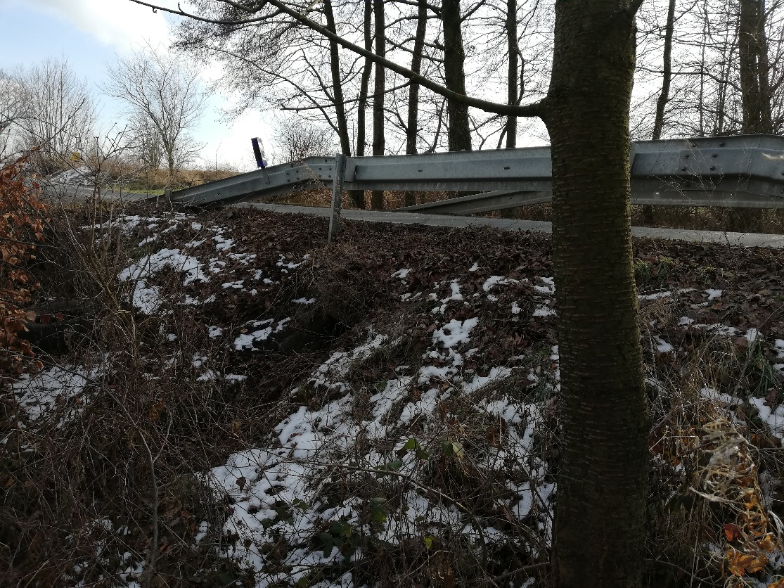

Pohled zleva.

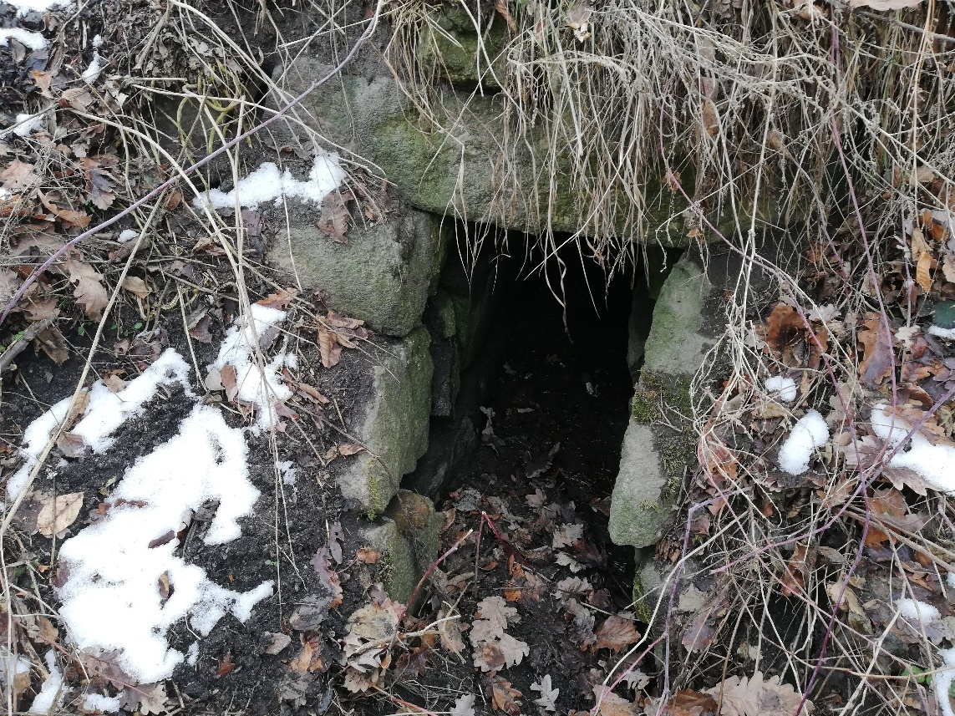

Pohled na výtokovou část vlevo.

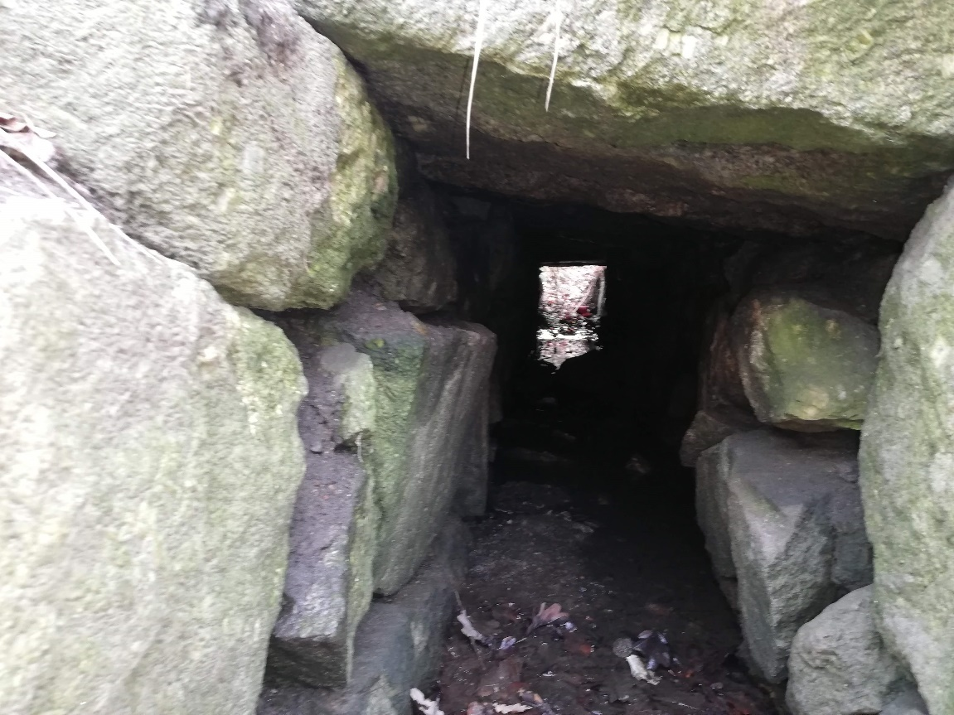

Pohled do propustku zleva.

